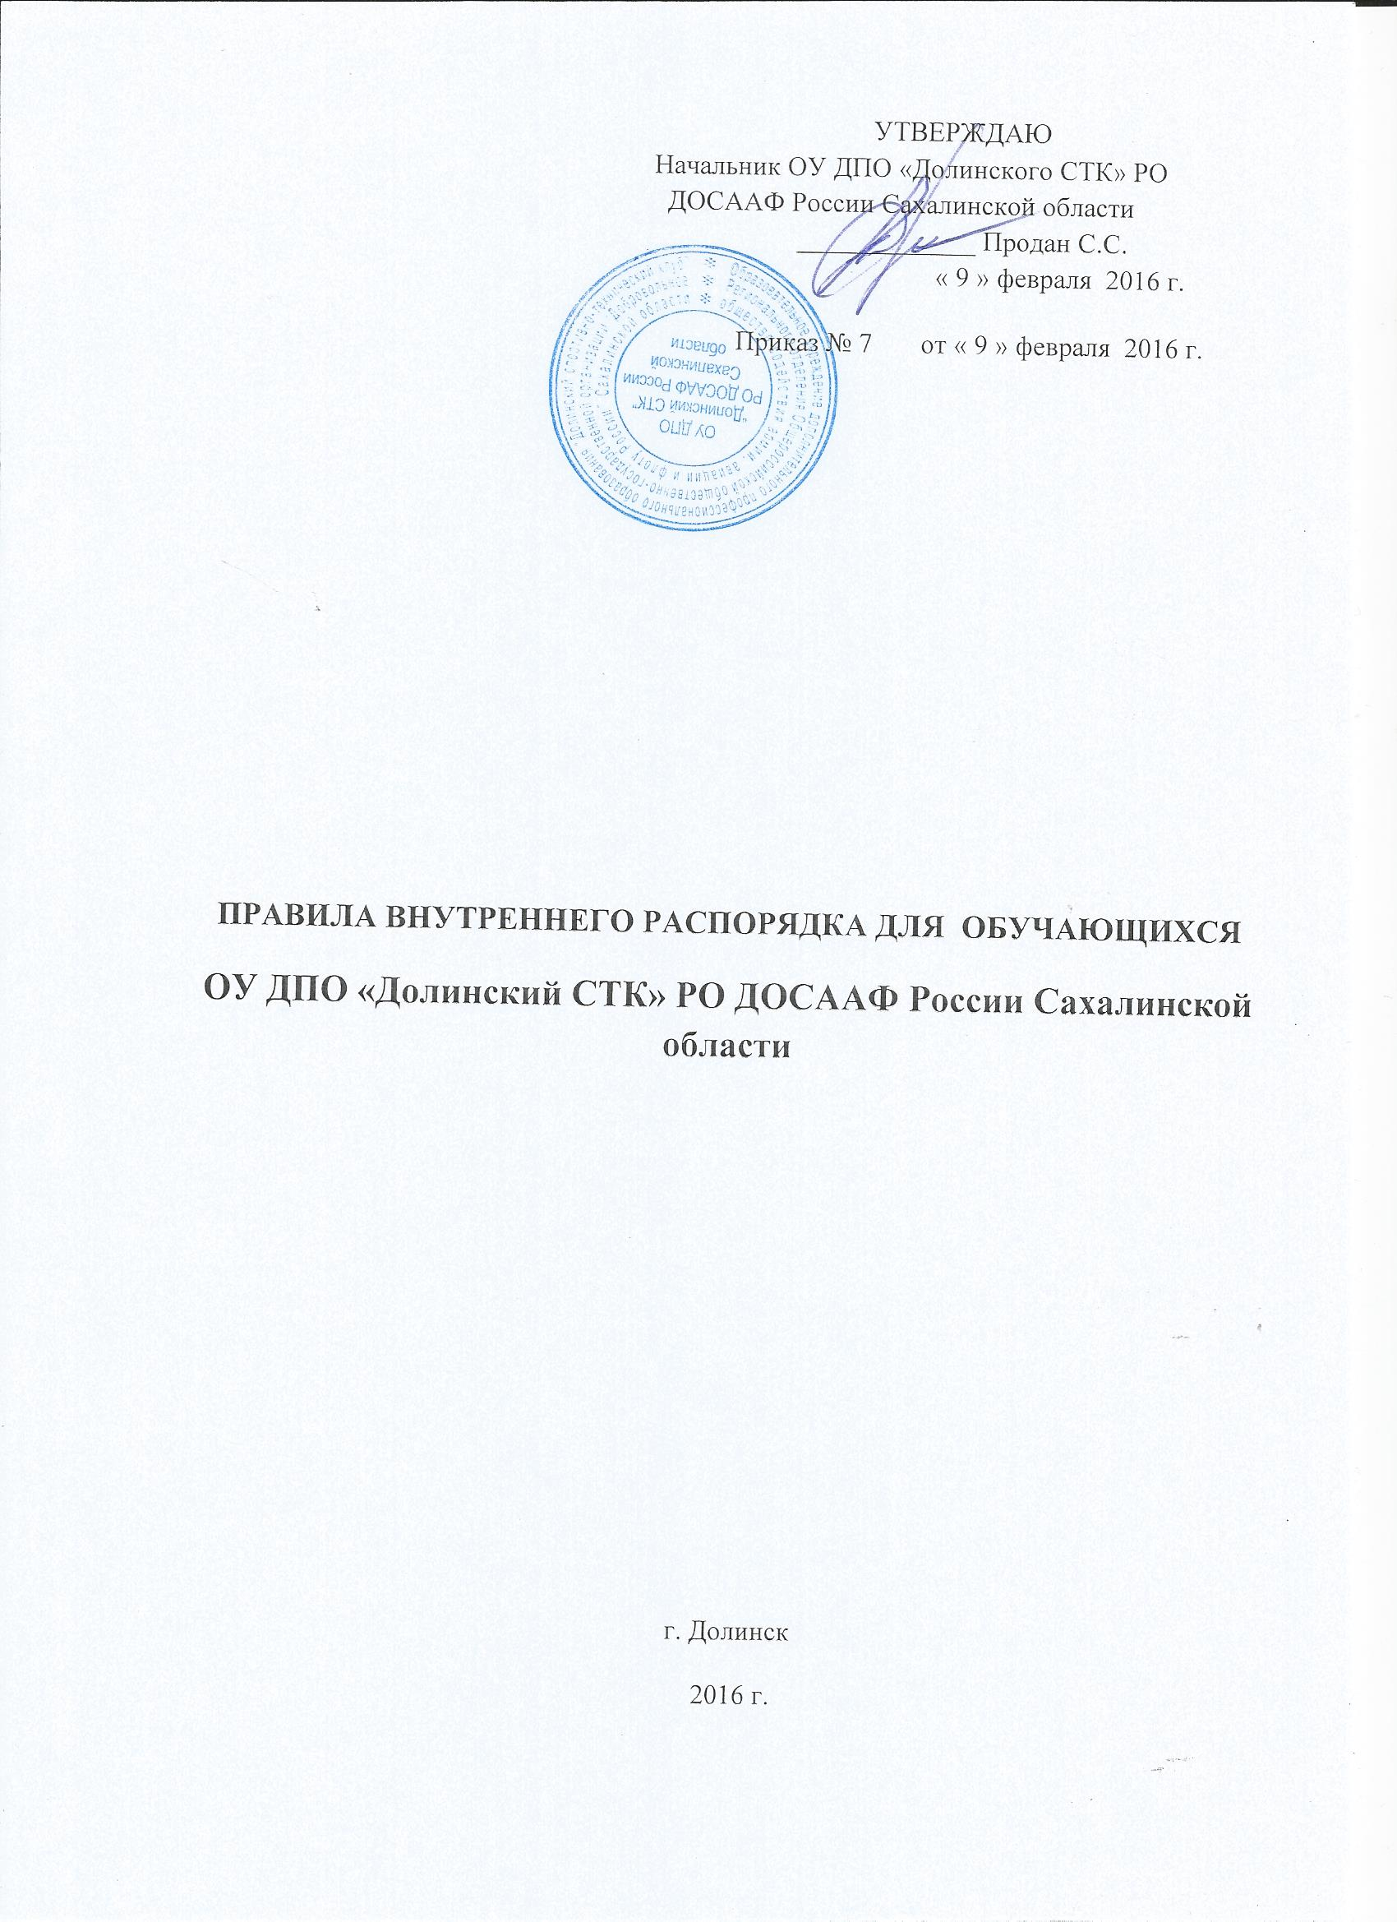

1. Общие положения

  - 1.1. Настоящие Правила внутреннего распорядка разработаны и приняты в соответствии с Уставом: Образовательного учреждения дополнительного профессионального образования Долинский спортивно-технический клуб Регионального отделения Общероссийской общественно- государственной организации «Добровольное общество содействия армии, авиации и флоту России» Сахалинской области (далее именуемое - ОУ ДПО «Долинский СТК»),
1.2. Правила внутреннего распорядка для обучающихся в ОУ ДПО «Долинский СТК» призваны обеспечить безопасность обучающихся и преподавательского состава во время учебного процесса, поддержание дисциплины и порядка для успешной реализации целей и задач ОУ ДПО «Долинский СТК», определенных Уставом.
1.3. Настоящие Правила внутреннего распорядка являются обязательными для всех обучающихся в ОУ ДПО «Долинский СТК».
1.4. При приеме обучающихся администрация ОУ ДПО «Долинский СТК» обязана ознакомить обучающихся с настоящими Правилами.
2. Права и обязанности обучающихся.
2.1. К основным правам обучающихся относятся:
получение дополнительного образования в соответствии с принятыми в ОУ ДПО «Долинский СТК» образовательными программами,
выбор образовательной программы в соответствии со своими потребностями и возможностями, условиями ОУ ДПО «Долинский СТК»
бесплатное пользование библиотечно-информационными ресурсами ОУ ДПО «Долинский СТК»
получение иных дополнительных (в том числе платных) образовательных услуг;
уважение человеческого достоинства обучающихся;
свобода совести и информации;
свободное выражение собственных взглядов и убеждений;
свободное посещение мероприятий, не предусмотренных учебным планом;
К основным обязанностям обучающихся относятся:
выполнение требований Устава ОУ ДПО «Долинский СТК», Правил внутреннего распорядка ОУ ДПО «Долинский СТК» и иных локальных актов, принятых в ОУ ДПО «Долинский СТК»
регулярное посещение занятий по теоретическому курсу и практическому обучению вождению;
добросовестное отношение к учебе, систематическое и глубокое овладение знаниями и навыками, предусмотренными учебными программами и планами,
уважение чести и достоинства, обучающихся и работников ОУ ДПО «Долинский СТК»;
бережное отношение к имуществу ОУ ДПО «Долинский СТК».
соблюдение правил пожарной безопасности,
соблюдение инструкций по технике безопасности и охране труда.

3. Организация учебного процесса.
3.1.Прием обучающихся проводится в соответствии с правилами приема в ОУ ДПО «Долинский СТК»
3.2.Учебные занятия в ОУ ДПО «Долинский СТК» проводятся по учебному расписанию, составленному на основании нормативных документов и утверждаемому начальником ОУ ДПО «Долинский СТК». Учебное расписание, график вождения составляется на срок обучения группы и вывешивается в помещении учебного заведения на видном месте не позднее, чем в день начала занятий.
3.3. При неявке обучающегося на занятия по болезни или другим уважительным причинам, обучающийся обязан поставить об этом в известность администрацию ОУ ДПО «Долинский СТК» в день неявки. В случае пропуска занятий (по уважительной причине или нет) обучающийся обязан изучить материал пропущенного занятия. Отсутствие на занятии не освобождает обучающегося от контроля знаний.
3.4. За нарушение дисциплины, Устава ОУ ДПО «Долинский СТК», Правил внутреннего распорядка, систематические пропуски занятий и не сдачу промежуточной и итоговой аттестаций к обучающимся могут быть применены следующие взыскания и административные меры:
- замечание;
- обсуждение на Педагогическом совете ОУ ДПО «Долинский СТК» (для несовершеннолетних с приглашением родителей);
- исключение из учебного заведения.
Исключение обучающегося оформляется приказом Начальника ОУ ДПО «Долинский СТК».
Процедура исключения не может противоречить законодательству Российской Федерации, Уставу ОУ ДПО «Долинский СТК».
3.5. Пропускать занятия без уважительной причины не разрешается.
4. Правила поведения обучающихся в ОУ ДПО «Долинский СТК» РО ДОСААФ России Сахалинской области.
4.1. Во время занятия нельзя шуметь, отвлекаться самому и отвлекать других.
4.2. Обучающимся не разрешается выходить из учебного кабинета во время занятия.
4.3. Во время занятий обучающимся запрещается пользоваться услугами мобильной связи.
4.4. Если обучающийся хочет задать вопрос преподавателю или ответить на вопрос, он поднимает руку.
4.5. Обучающийся вправе покинуть класс после окончания занятия только, когда об этом объявит преподаватель.
4.6. Если обучающийся опоздал на занятие по уважительной причине, ему следует постучать в дверь, извиниться и с разрешения преподавателя сесть за парту, не мешая ходу занятия.
4.7. Домашнее задание следует записывать в рабочую тетрадь. Ведение рабочей тетради обязательно.
4.8 В случае необходимости отсутствия на занятиях, обучающийся (родители, законные представители несовершеннолетних) должен поставить в известность администрацию ОУ ДПО «Долинский СТК» с указанием причин и сроков отсутствия.
Поведение до начала, в перерывах и после окончания занятий:
4.9. Обучающийся приходит ОУ ДПО «Долинский СТК» за 5-10 минут до начала занятий,
4.10. Обучающийся должен приготовить все необходимые принадлежности и занять свое рабочее место до начала занятий. Обучающимся запрещается опаздывать на учебные занятия.
4.11. После окончания учебного занятия обучающийся обязан, навести порядок на своем рабочем месте.
Обучающимся в ОУ ДПО «Долинский СТК» РО ДОСААФ России Сахалинской области категорически запрещается:
приносить, передавать или использовать в ОУ ДПО «Долинский СТК» ненужные для учебных занятий предметы, спиртные напитки, табачные изделия, токсичные и наркотические средства, любые предметы и вещества, способные привести к взрывам и возгораниям;

